Inventarisatieformulier reuen (IF013)
Naam: Houwaert's Juul
Roepnaam: Juul
Eigenaar: S. Stultjens
Fokboek: NHSB 3063518
Chipnr.: 528140000671697
Vader: Jackson Kralovska Straz, HD A1, DM N/N, schildklier i.o. ZTP
Moeder: Houwaert’s Doeshi, HD A DM N/N Hart 0 Schildklier i.o gedragstest
Gedragstest |  | 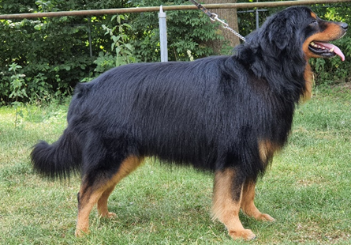
Aankeuring
Showresultaat
HD-resultaat | A
DM-resultaat | N/N
ED-resultaat
Oog/ECVO
Schildklier | i.o.
Gebitskaart
Dekervaring
CDA
 |  | 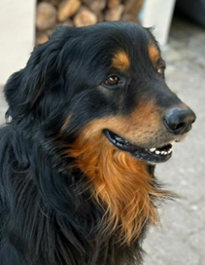
Kleur ogen | 2B
Schofthoogte | 64
Lengte | 76
Borstomvang | 78
Borstdiepte | 34
Dekreu HBN
Codes:
Nestinventarisatie
Fokgeschiktheidstest
Gegevens |  | https://www.dutchdogdata.nl/Home/Details/1611947
Beeldmateriaal |  | Zie hovawartbondnederland.nl - Fokkerij – Reuen

